**Методический материал**

**Разработка мастер-класса студии декоративно-прикладного творчества «Родничок»**

**по теме: «Роспись по стеклу «Золотая рыбка»»**

Представленный мастер-класс рассчитан для работы с детьми 9-15 лет. В ходе мастер-класса дети познакомятся с историей искусства создания витража, основными способами росписи по стеклу и особенностями техники витражной росписи.

**Цель:** Познакомить участников мастер-класс с искусством витража. Сформировать навыки и умения создания художественного образа в декоративной работе.

**Задачи:**

**-** привить интерес к декоративно-прикладному искусству,

- развить воображение и творческое мышление,

- создать картину в технике витражная роспись по стеклу.

**Методы обучения:**

**-** наглядный (демонстрация образцов изделия и изображений китайских и японских гравюр),

- словесный,

- практический,

**Материально техническое обеспечение**

**-** стол,

- стулья,

-деревянная рамка со стеклом,

- кисти синтетические (№2, №4),

-контуры по стеклу,

-краски витражные,

- фартук,

- ватные палочки,

- непроливайка,

- простой карандаш,

- ластик.

**Ход мастер-класса:**

1. Вступительная часть

Здравствуйте. Я рада видеть всех вас на нашем мастер-классе по созданию картины в технике витражная роспись по стеклу. Проверьте все ли необходимые инструменты и материалы у вас есть.

2. Практическая часть.

Для начала необходимо нарисовать эскиз будущего витража на листе бумаги. Главное — избегать очень мелких деталей. Даже минимальная толщина контура гораздо толще карандашной линии. (Если трудно выполнить качественный эскиз можно воспользоваться трафаретом или уже готовой картинкой.

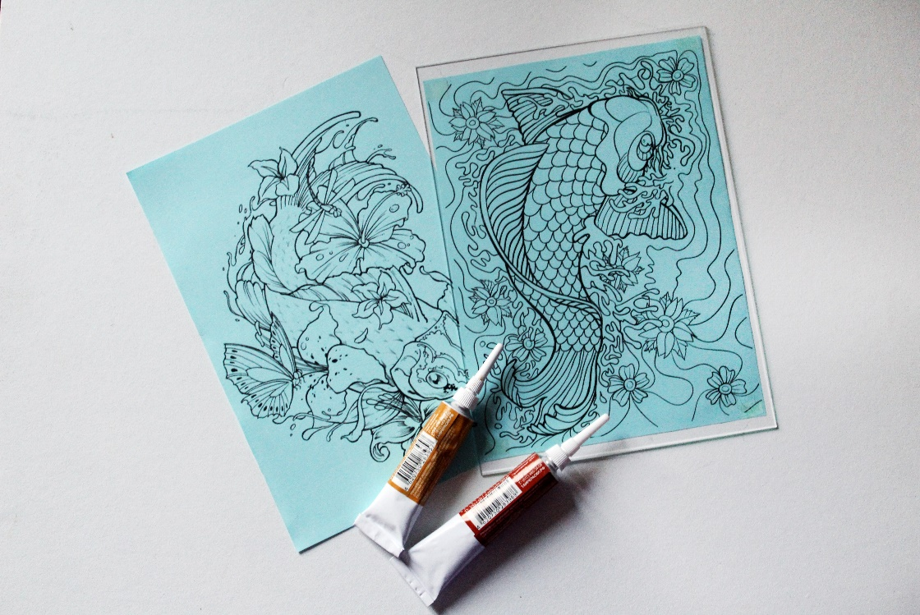

Далее берем рамку и вытаскиваем из нее стекло. Подкладываем наш эскиз под стекло, которое необходимо аккуратно очистить от посторонних загрязнений (стекло можно вставить обратно в раму если она не очень толстая, чтобы обезопасить себя от порезов, если рама имеет большую толщину этого лучше не делать, так как это будет мешать работе).

Приступаем к работе контуром. Перед работой с выбранным контуром потренируйтесь на клочке бумаги - линия должна получаться ровной, без комков и пустот. Еще нужно потренироваться рисовать перекрестия линий - чтобы стык получался не смазанный, для этого перекрестную линию рисуют «на весу».

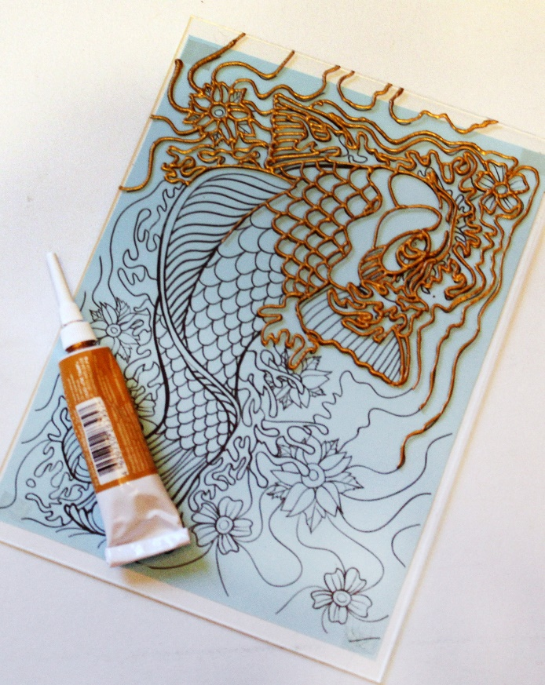 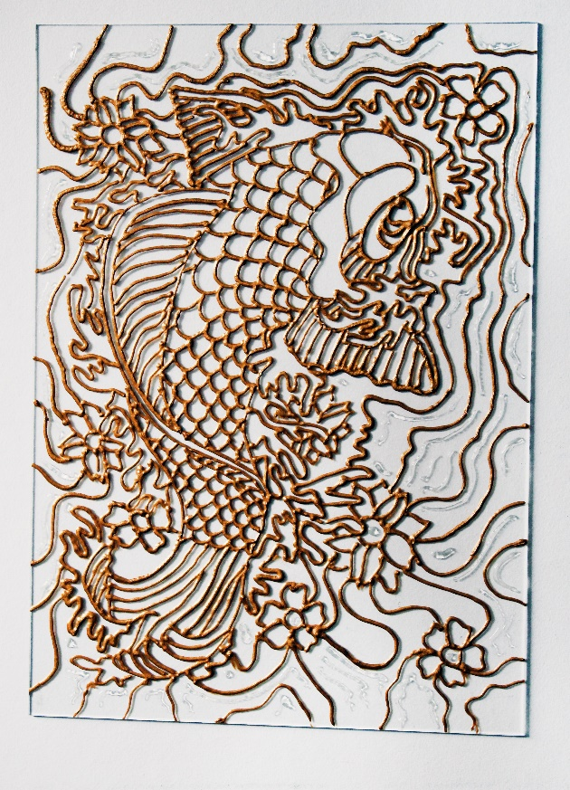

Под рукой всегда должна быть тряпочка и ватные палочки, чтобы сразу исправить ошибки и недочеты.

Когда весь рисунок обведен контуром, необходимо немного подождать, когда он полностью просохнет и после этого приступать к работе красками. Перед раскрашиванием можно еще раз очистить стекло от отпечатков рук ватным тампоном со спиртом.

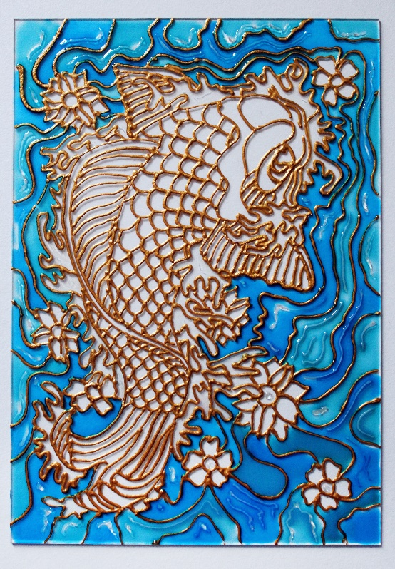 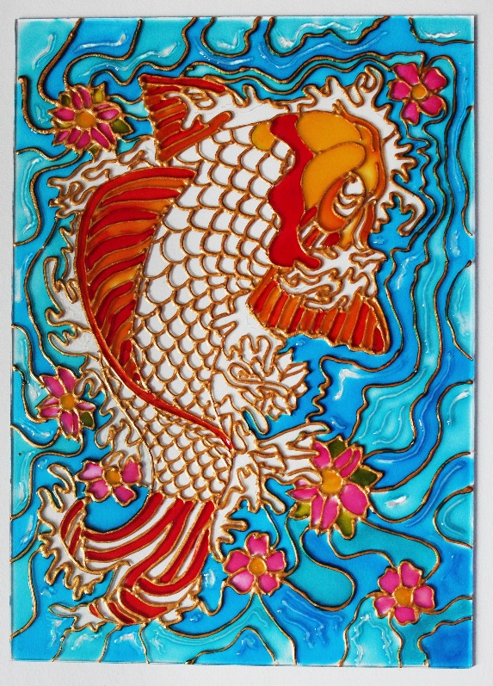

Начиная с верхнего левого угла постепенно, очень аккуратно заливаем краской каждую плоскость, если краска начинает вытекать за пределы контура ее необходимо быстро собрать ватной палочкой.

Очень важно не торопиться, можно дать немного просохнуть краске в некоторых местах прежде чем продолжать работу. Когда вся работа раскрашена необходимо дождаться полного высыхания краски, важно чтобы во время сушки работа лежала на ровной поверхности, чтобы избежать стекания краски в одну сторону.

Работа готова, можно оформить ее в раму и любоваться результатом.

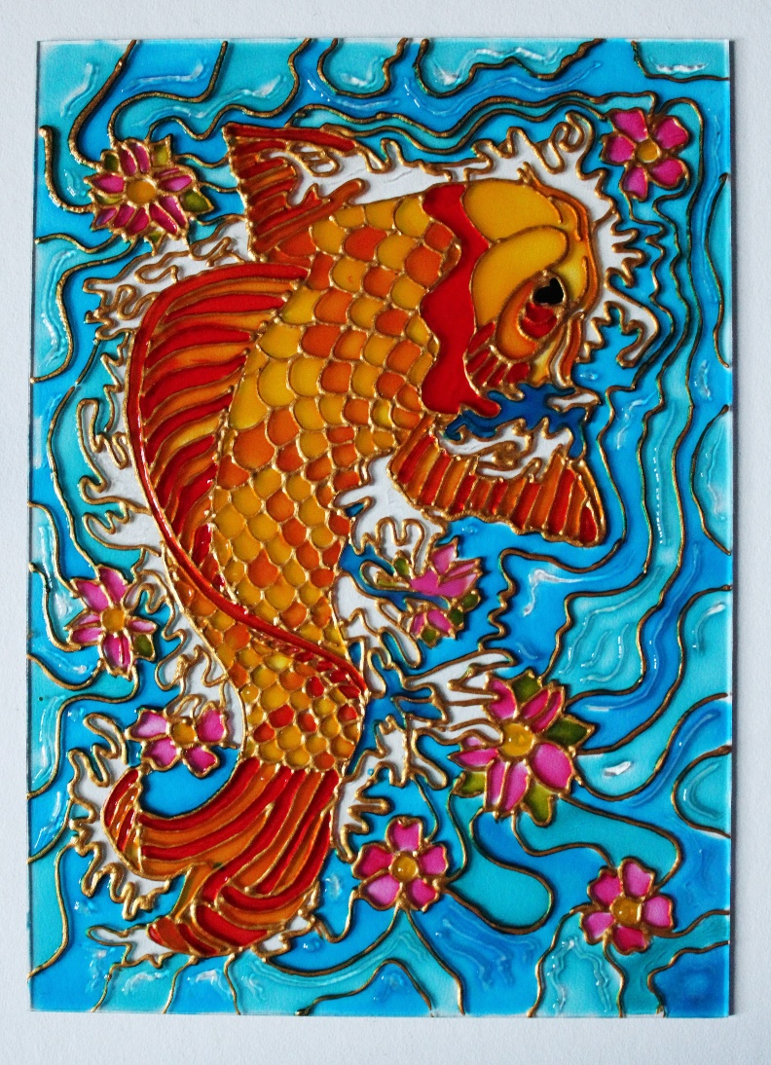

3.Контрольная часть.

Давайте повторим основные этапы выполнения витражной росписи по стеклу.

1. Итоговая часть.

На этом наш мастер-класс окончен.